

ALUNO (A): ________________________________________ DATA: 23 /11/ 2020.

PROFESSORA: _____________________________________ MATERNAL I

Para casa 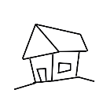

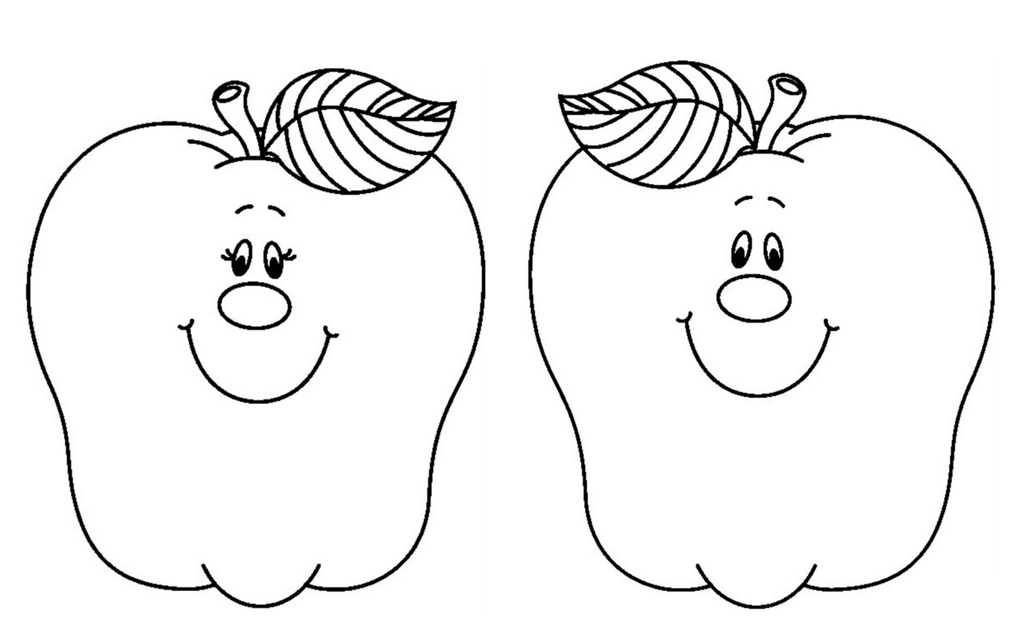PINTE UMA MAÇÃ DE VERDE E OUTRA DE VERMELHO :